# 数据传输软件说明书

## 首页

首页界面显示系统时间，配置信息，状态指示灯，发送报文和读取报文显示。

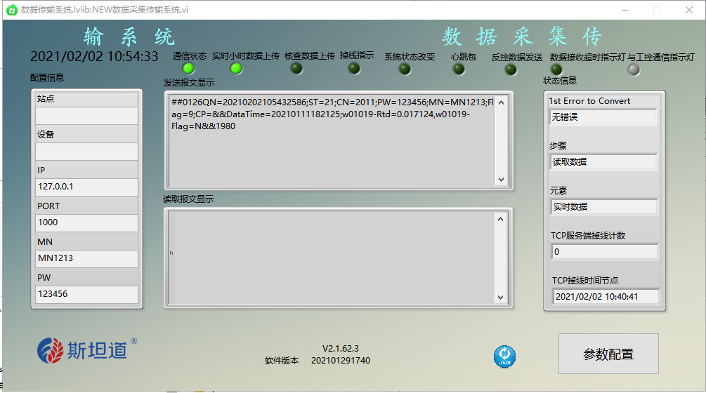

配置信息：显示当前TCP连接的IP地址和端口，以及212协议需要的MN号和PW密码

通信状态：TCP连接状态

实时小时数据上传：灯亮表示正在上传

核查数据上传：灯亮表示正在上传

掉线指示：TCP连接不上掉线灯亮

系统状态改变：工控机的运行模式或者测量周期发生改变

心跳包：上传心跳包时指示灯亮

反控数据发送：由平台端下发反控指令时灯亮

数据接收超时指示灯：当判断数据反馈时接收不到正确的数据反馈信息时红灯亮

与工控机指示灯：表示软件与工控机软件的通信，灯亮则通信正常，则平台反馈能正常进行

状态信息：显示错误信息、步骤、TCP掉线计数、掉线时间节点

Uptade：点击后主动更新该应用软件

点击进入参数配置页面

## 参数配置

可配置站点名称、设备、IP、端口、MN、PW，开机启动，自动重发，手动补传数据功能。

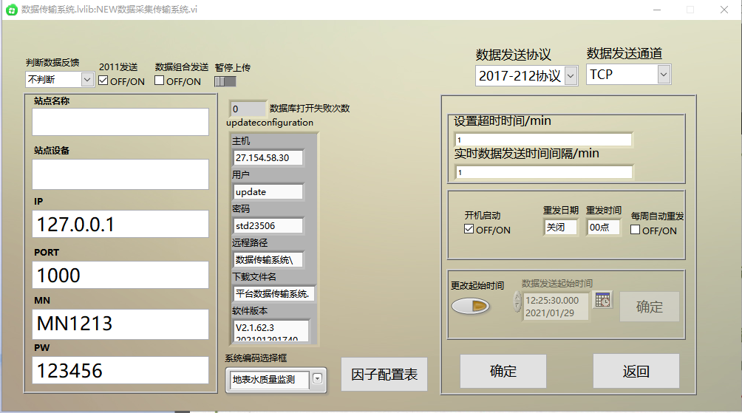

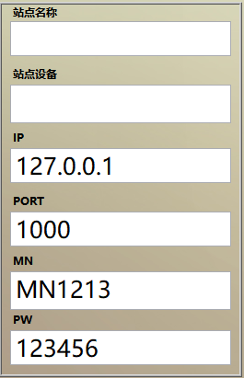配置站点参数信息

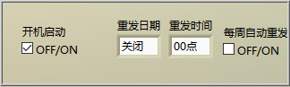设置开机启动和自动重发

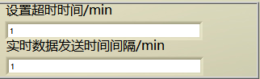设置超时时间和实时数据发送间隔

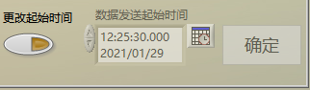更改数据发送起始时间实现补传

点击进入因子参数配置界面

## 因子配置表

可配置监测因子编码、上传系数、是否启用，应用环境STD和GB212，是否需要判断反馈，2011、日志、仪器参数是否上传，数据上传方式，地表水/污染源，数据触发上传方式，数据发送协议，数据连接通道，数据发送间隔，数据发送延时，是否屏蔽维护数据

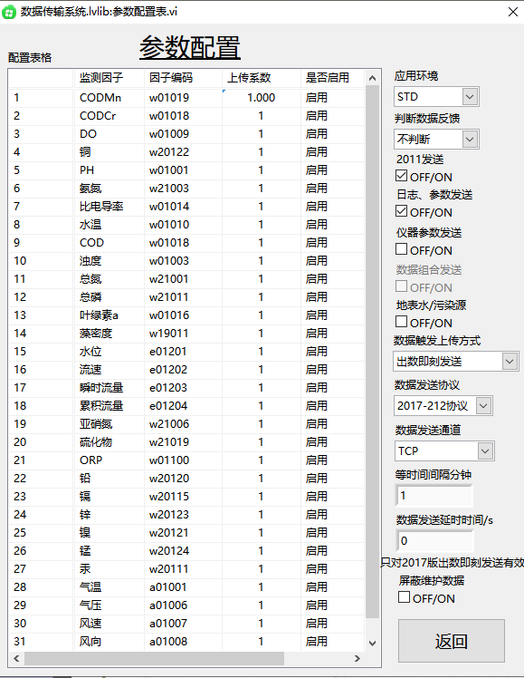

应用环境：STD自定义协议，GB212协议

判断数据反馈：按需勾选，平台是否正常反馈接收到的数据

2011发送：实时数据发送

日志、参数发送：仪器日志和状态是否发送

仪器参数发送：仪器测量的关键参数是否发送

数据组合发送：仪器数据组合一起发送，通常会延时2小时等待所有的数据都出来再一起发送

地表水/污染源：协议不一样，一般是地表水

数据触发上传方式：出数即刻发送，等间隔发送，整点发送

数据发送协议：2017/2005-212

等时间间隔：在数据触发上传方式为等间隔发送时该设置生效

数据发送延时：所有数据都延时发送

屏蔽维护数据：默认屏蔽维护数据，勾选后数据类型为M的数据也会按正常数据上传